

**EL 2016 SE IMPORTARON ALIMENTOS Y BEBIDAS   
POR MÁS DE $US 630 MILLONES**

* *En 2016 respecto del año 2015, la importación total de alimentos y bebidas se incrementó en 3,68%.*
* *Los alimentos elaborados destinados principalmente al consumo de los hogares representan 64% del total de la importación de alimentos.*
* *El precio de los alimentos consumidos en el hogar, en la gestión 2016, se incrementó en 6,9%.*

*La importación total de alimentos y bebidas, durante la gestión 2016, alcanzó a 632 millones de dólares, valor superior en 3,68% al valor importado en la gestión 2015.*



*En este periodo, los productos que registraron mayor valor de importación fueron los alimentos elaborados destinados principalmente al consumo de los hogares, que registró una concentración de más de 401 millones de dólares, valor que representa 64% del total de alimentos importados el año pasado.*

*El 2016, respecto al 2015, se registró un crecimiento de 1,23% en las importaciones de alimentos básicos destinados al consumo de los hogares. El año 2016 el valor importado superó los 39 millones de dólares.*

*Los alimentos y bebidas elaborados destinados a la industria representan 21% del total de importaciones de alimentos y para el 2016 superaron los 142 millones de dólares.*

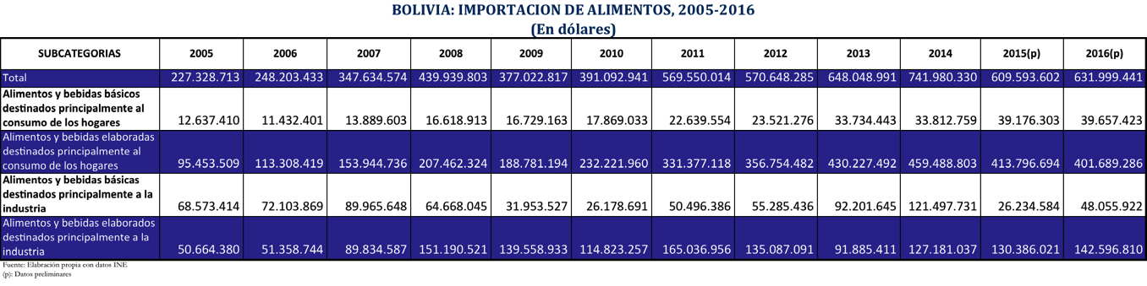*El año pasado, 10 países concentraron alrededor de 93% del total de las importaciones de alimentos realizados por Bolivia, siendo el principal proveedor Argentina, con una participación de 37% del total de las importaciones de alimentos, le siguen Chile con 15%, Brasil con 12%, Perú con 10%, Estados Unidos con 10%, Colombia con 3% y México, Uruguay y China, cada uno con 2%.*

*En esa misma gestión, la importación de alimentos procedentes de Estados Unidos se incrementó en 46,8% y de China en 9,4; no obstante, el crecimiento porcentual mayor fue el de Uruguay, con 220%.*

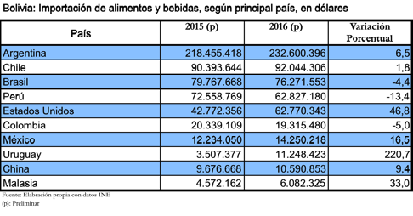

*La importación de alimentos se ha ido incrementando de forma considerable desde el año 2007. Hasta ese año, el valor de las importaciones de alimentos y bebidas no había superado los 300 millones de dólares.*

*Entre 2006 y 2016, las importaciones de alimentos se incrementaron en 155%. Durante los últimos 10 años, el valor acumulado de las importaciones de alimentos y bebidas alcanzó a 5.327.510.798 dólares.*

***Precios de los alimentos***

*El promedio de los precios de alimentos y bebidas consumidos en el hogar se incrementó en 6,9% durante el año 2016. Esta tasa es superior a la alcanzada en la gestión 2015, cuando la variación fue de 2,21%.*

*Entre enero y diciembre de la pasada gestión, la variación promedio de precios del conjunto de bienes y servicios fue de 4%. Por tanto, el incremento del precio de alimentos de 6,9% fue mayor al promedio general en 2,9 puntos porcentuales.*

La meta oficial esperada de la variación promedio general de precios fijada por el Gobierno para todo el año 2016 fue de 5,3%. La variación del precio de los alimentos superó esa meta.



En la estructura de gasto de los hogares, éstos compran alimentos y bebidas para su consumo dentro y fuera del hogar. En el primer grupo está la compra de productos de legumbres, hortalizas, tubérculos, lácteos, carnes, frutas y otros. En el segundo grupo están aquellos que corresponden al servicio de suministro de comidas en restaurantes, pensiones, cafés y establecimientos similares.

Durante la gestión 2016, el precio de los alimentos y bebidas consumidos en el hogar se incrementó en 6,9%, en tanto que el precio de los alimentos y bebidas consumidos fuera del hogar subió en 2,6%.



Por tanto, durante el año 2016 respecto de la pasada gestión, el precio de los alimentos y bebidas consumidos dentro y fuera del hogar, en promedio, se incrementó en 5,6%.

Enero 2017